Pozdravljen!

Pred tabo je nov teden, v katerem moraš utrditi znanje ZGO. Da ti bo šlo delo lažje od rok, sem ti po predlogi učiteljice pripravila odgovore na vprašanja, oziroma povzetek snovi. Predlagam, da si najprej pregledaš tabelo. Prebereš naslove, odebeljeno besedilo, si ogledaš sličice in se pri tem skušaš spomniti na snov, ki ste jo obravnavali. Nato se prični učiti po posameznih sklopih: PRAZGODOVINA, STARI VEK, STARI GRKI IN RIMLJANI,…. SREDNJI VEK, NOVI VEK, MODERNA DOBA.

Sporoči mi kdaj se dobiva na meetu, da enkrat skupaj ponoviva.

ČLOVEK USTVARJA – GRADBENI DOSEŽKI
 | PODEŽELJE (vas) | MESTA
Dejavnost Št. Prebivalcev  Gradb. Material Stavbe | Poljedelstvo, živinoreja Malo  Les, kamen Enosobni prostor,  preprost, skromen | Trgovina in obrt Vedno več, organizirana poselitev  Opeke Velike, visoke stavbe

PRAZGODOVINA (3,5 milijonov pr.Kr – 4000 pr. Kr.) | STARI VEK (4000 pr. Kr. – 476 po Kr.) | Stari vek: STARI GRKI IN RIMLJANI
PRVA ZAVETIŠČA = začasno zavetje v naravi:  - Jama  - Skalni previs  - Krošnje dreves  - Preprosti šotori (material iz narave: veje, kosti, koža, les, kamen, slama…)  Začasno zavetje, ki ga je nudila narava, so ljudje iskali zaradi: nizkih temperatur, neviht, nevarnosti  Stalne selitve! Bivališče so hitro postavili, hitro podrli! Dejavnosti: lov, ribolov, nabiralništvo  STALNA BIVALIŠČA  Ukvarjanje s poljedelstvom in udomačitev živali je omogočilo stalno naseljevanje!  Šotori lesene kolibe hiše vasi prva mesta  Materiali: veje, kosti, koža, les, kamen, slama, trstje. Velik napredek pri gradnji hiš pa je bila uporaba surove opeke (izdelana iz gline)  Prazgodovinske hiše: tla iz gline in slame; ognjišče je osrednji del bivališča, hiše brez oken in dimnika, edina odprtina so bila vrata; v hišah so bivale tudi živali!  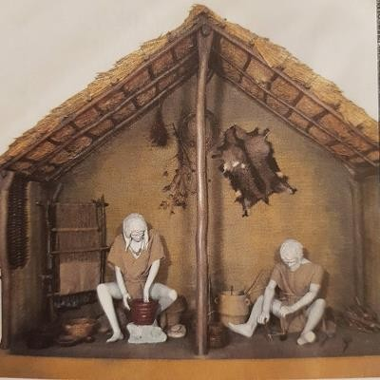 | Mesta se ločijo od podeželja! Nastanek mest je povezan z  delitvijo dela:  HIŠE BOGATIH HIŠE REVNIH  Veliko sob Ena soba, ognjišče in klopi Več pohištva, kopalnica Skromno pohištvo, brez kopalnice  Grajene iz žgane opeke Grajene iz sušene opeke  *Večina meščanov je živela v majhnih pritličnih hišah, tesno skupaj!  Najstarejše mesto na svetu je Jeriho v Izraelu (pred 9000 l)  VELIČASTNE STAVBE! Z njimi so vladarji izražali MOČ in BOGASTVO! Najpomembnejše so bile povezane z verovanjem!  - ZIGURATI: stopničasti templji iz opek namenjeni  čaščenju bogov, grajeni v terasah, na vrhu je oltar!  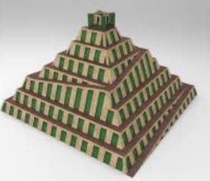 | GRKI so živeli v majhnih mestnih državah imenovanih POLISI.  - AGORA= osrednji trg, kjer so bile vse pomembnejše zgradbe  - AKROPOLA= je stala na vzpetini nad mestom, sestavljena iz svetišč bogovom(hranila so zaklade)  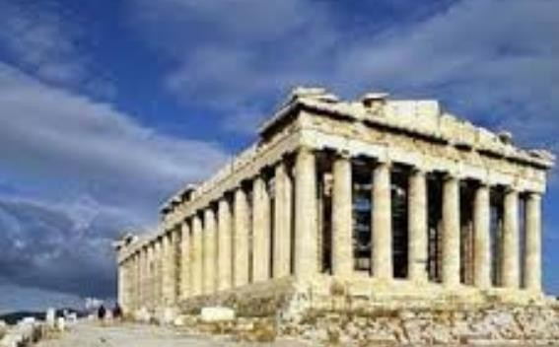  - SVETIŠČA(ali templji): namenjena čaščenju bogov, zgrajena iz najboljših materialov (kamen/marmor), bogato opremljena (dragi kamni), pobarvana v živopisnih barvah.  - GLEDALIŠČA: zgrajena ob vznožju hriba, terase preurejene v sedeže, keramični lonci v stenah povečajo akustičnost  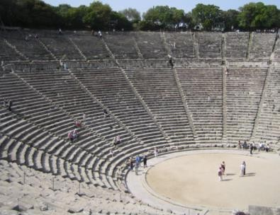  - GRŠKA HIŠA: skromne, v središču odprto notranje dvorišče, več prostorov, Ž in M  prostori ločeni, voda iz vodnjakov, pohištvo skromno, stvari so hranili v skrinjah oz.  košarah. Hiše so bile iz opeke, ostrešje leseno in prekrito s strešniki, tla kamnita ali iz gline.

Prazgodovinska koliba:  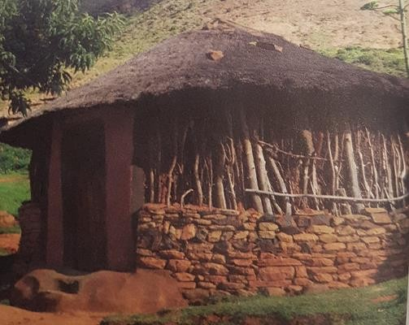  Koliščarsko naselje na Ljubljanskem barju:  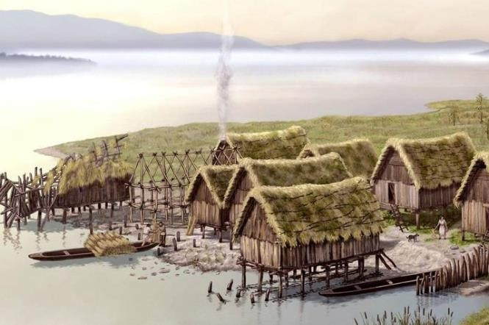 | - PALAČE: v njih so živeli vladarji s svojimi služabniki in uradniki  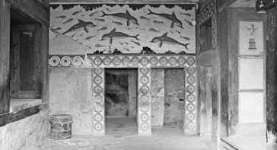  - PIRAMIDE: so grobnice za kralje in pomembne uradnike. Najbolj znane so v Egiptu. Pri gradnji so sodelovali inženirji, kamnoseki, zidarji, kiparji,  kmetje…Izdelane so iz velikih kamnitih blokov. Pri  gradnji so uporabljali preproste pripomočke, škripce, lesene valje…  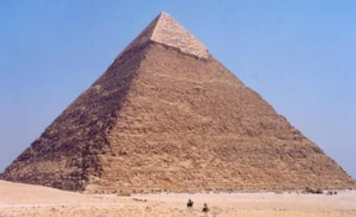 | RIMLJANI  - KOLOSEJ – AMFITEATER= velike ovalne zgradbe za zabavo in igre. Gladiatorji.  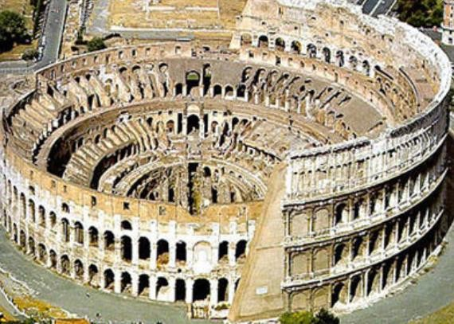  - CESTE= rimske kamnite ceste zgrajene za lažje premikanje vojske  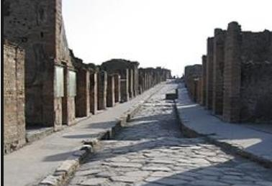  - MOSTOVI= prek kotlin in rek so gradili mostove  - AKVADUKT= mostovi z vodovodom so dovajali vodo v mesta  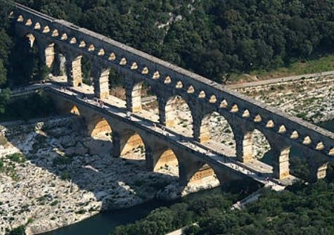

- TERME= vodo v termah so ogrevali s pečmi, topel zrak pa za ogrevanje speljali v vrhnje prostore
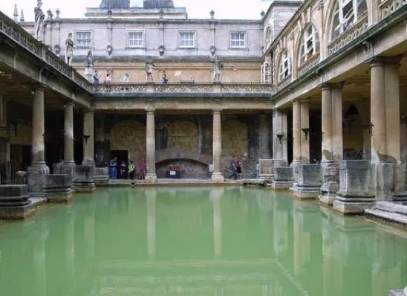
- FORUM oz. trg =osrednje zbirališče meščanov
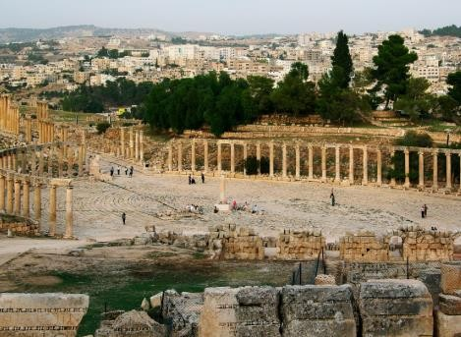

Premožni Rimljani so živeli v razkošnih vilah(kopališče, knjižnica, park vrt) s služabniki. Veliko rimskih mest je imelo urejeno kanalizacijo in javna stranišča.
Pri gradnji so uporabljali kamen in opeko, izumili pa so tudi BETON!

ČLOVEK USTVARJA – GRADBENI DOSEŽKI

SREDNJI VEK (476 – 1492) | NOVI VEK (1492 – 1900) | MODERNA DOBA
GRADOVI: najprej leseni, nato kamniti (saj je sovražna vojska lesen obzidje hitro zavzela s pomočjo ognja)  Zgrajeni so bili kot utrdbe z obzidjem zaradi varnosti; zaščita pred napadi. Gradili so jih na višjih točkah, stran od naselbin. Izkoristili so naravne razmere: skalnat previs, stena ali gorski greben. Na ravnini so gradove zavarovali z jarki!  V gradovih so živeli: gospodar z družino, sorodniki, služabniki in vojaki.  Gradili so jih podrejeni kmetje. Plemiči so na grajske zabave vabili svoje prijatelje in sorodnike.  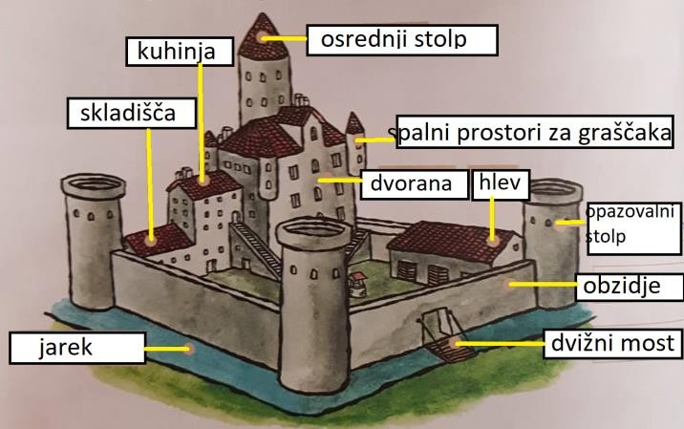  KMETJE  Bili so podrejeni plemičem.  Glavni vir preživetja je v sr. veku bilo kmetovanje, zato je večina prebivalcev bila kmetov.  Kmečke hiše so bile SKROMNE:  Gradb. Material: les, kasneje tudi kamen in opeka! Okna majhna in ne zastekljena!  Streha: les in slama  EN prostor, v njem so kuhali, spali, ognjišče na sredi, na tleh slama in živalska koža, miza in klopi. V hišah so prespale tudi živali. | Mesta so z novim vekom začela rušiti obzidja(ki so onemogočala širjenje mesta), saj se je vedno več ljudi selilo v mesta. Postajala so hrupna, prenaseljene in onesnažena.  Ljudje iz podeželja so z nastankom tovarn iskali zaposlitev in zato so se selili v mesta.  BOGATI MEŠČANI SREDNJI SLOJ DELAVCI  Urejena kanalizacija, Zelo podoben Neurejena kanalizacija čiste ulice bogatim ni tekoče vode Zastekljena okna, meščanom. Brez stranišč, vlažni  stranišča Njihove hiše so prostori, veliko bile le malo manj zajedalcev  razkošne. Vse čisto Živijo na obrobju Gradb. Material: kamen in urejeno! mesta v posebnih  in opeka, les delavskih četrtih Ulice  Razkošno opremljena netlakovane, blatne  stanovanja Majhno stanovanje,  Velika,večnadstropna ena soba za več ljudi  stanovanja Gradb. Material: slab  material, vlaga – slabo  ogrevanje četrtih Ulice  netlakovane, blatne  V 18. in 19. stoletju so naravne ovire premagovali z gradnjo mostov in predorov! | Danes nam novi in umetni materiali in uporaba strojev omogočajo gradnjo visokih ter velikih zgradb: nebotičniki, stolpnice, večpasovne ceste…zato imamo večmilijonska mesta!  Najbolj uporabni gradbeni materiali so:  - Beton  - Železobeton  - Jeklo  - Steklo  - Umetni materiali  Pri gradni uporabljamo stroje: žerjav, mešalce betona, vrtalne stroje  Podoba sodobnega mesta:  - Velike in visoke stavbe  - Strnjena poselitev  - Organizirana poselitev  - Ulice  - Veliko število prebivalcev  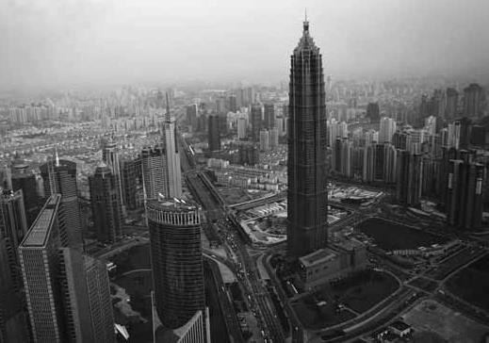

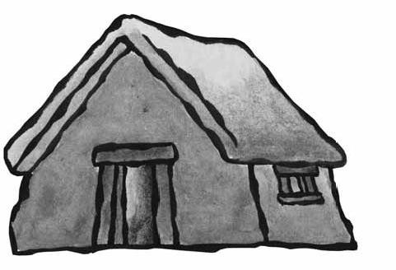

SREDNJEVEŠKO MESTO
Gospodarska središča. Dejavnost: trgovina in obrt.
Večina mest majhnih do 1000 ljudi. Zavarovana z obzidjem. Umazana, brez urejene kanalizacije. Prostorska stiska.
Osrednji prostor = trg. Mestna hiša, sramotilni steber, cerkev
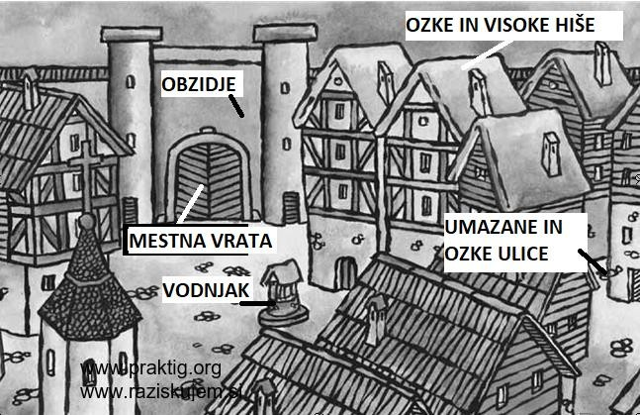

CERKVE
Gradnja cerkva je povezana s skupno molitvijo kristjanov in

obredom čaščenja boga.
Bilo so izredno visoke, bogato poslikane, oboki, kupole. Najvišji del je zvonik.
V arabskem svetu so muslimani gradili mošeje.

SAMOSTANI
So posebne naselbine, ki obsegajo več zgradb: cerkev, bivalne in gospodarske objekte. Obdani so bili z obzidjem. Samostane so gradili menihi (verniki, ki so se umaknili v samoto)
V srednjem veku so imeli velik pomen saj so bili kulturna in
gospodarska središča.
Dejavnosti samostanov, menihov:
- Nabirali so zelišča, zdravili bolne
- Prepisovali knjige
- Imeli in urejali knjižnice
- Vodili šole, učili pisati in brati
- Molili
- Obdelovali vrtove in sadovnjake
- 